Описание процесса закупки

Инициатором начала процесса закупки на предприятии обычно является менеджер отдела закупок, он с определенной периодичностью, либо по сообщению от отдела продаж о том что какая либо позиция закончилась принимает решение начать процесс.
Рассмотрим схему процесса управления закупками (рисунок 1)
Менеджер отдела продаж собирает информацию со всех подразделений об остатках запасов в учетных системах, далее на основе своего экспертного мнения либо данных о продажах за предыдущий период рассчитывает необходимое количество для осуществления закупки.
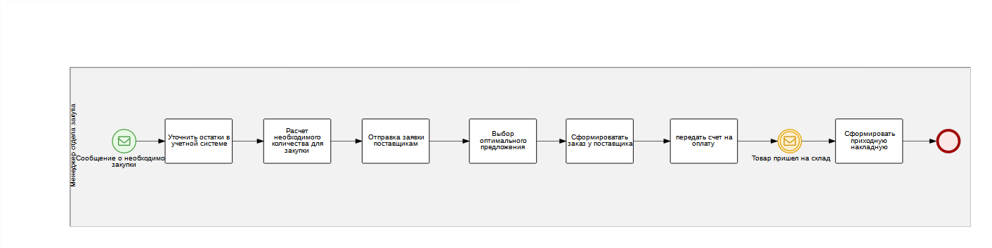Рисунок 1: Схема процесса закупки
Сформированная заявка на поставку отправляется разным поставщикам, либо производится запрос прайс-листов поставщиков.
На основе ответов выбирается поставщик с наиболее выгодным предложением, к нему отправляется окончательный заказ. После выставления счета менеджер перенаправляет его в бухгалтерию для оплаты, если поставщик новый то запускается процесс заключения договора которым управляет руководитель отдела продаж либо руководитель торговой компании.
Поставка товар-материальных ценностей осуществляется поставщиком на
условиях, прописанных в договоре поставки, на склад торговой компании с предоставлением поставщиком полного пакета документов, а именно: на основании универсально-передаточного документа, либо товарной накладной.

